ＦＡＸ ０２８８－５０－３６３６ または メールinfo@nnp.jp まで
車
℡
自然計画の 設定ツアー 春～秋 お申込用紙
※網かけ欄は、自然計画で記入します。
・お客様確認 □リピーター割 □青少年割 □送迎 ／□受確認書／□保険加入／□ガイド連絡
受付日 年 |  | 月 |  | 日 |  | （ ） |  |  |  |  | 受付者
実施日 年 |  | 月 |  | 日 |  | （ ） | □１日 □AM □PM |  |  |  | 担当予定
ご希望
ツアー

代表の方  ・お名前  ・生年月日 | （ふりがな） |  |  |  |  |  |  |  |  |  | ご希望の  レンタル用品名
 | ① |  |  |  |  | 様 |  | S・H 年 月 日 生
ご住所 | 〒 |  | 都道府県 |  |  |  | 市町村
ご連絡先 | TEL |  |  |  |  | FAX
 | 携帯 |  |  |  |  | Email
同行の方  ・お名前  ・生年月日  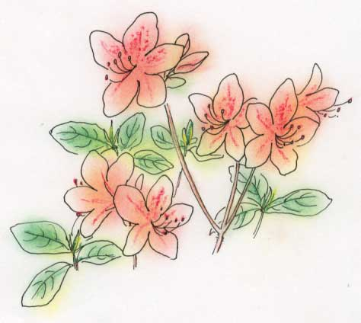 | ② |  |  |  |  | 様 |  | S・H 年 月 日 生
 | ③ |  |  |  |  | 様 |  | S・H 年 月 日 生
 | ④ |  |  |  |  | 様 |  | S・H 年 月 日 生
 | ⑤ |  |  |  |  | 様 |  | S・H 年 月 日 生
 | ⑥ |  |  |  |  | 様 |  | S・H 年 月 日 生
宿泊先～集合場所間の  送迎サービスのご利用  （先着順４名様まで） |  | ＊中禅寺温泉バス停～光徳温泉・湯元温泉間のみ送迎可能です。／日によって送迎ができない場合があります。
 |  | □希望しない |  | □希望する⇒乗車希望場所：
前夜宿泊先（又は連絡先）
交通手段 |  | □車 |  |  | □電車とバス |  |  |  | □その他
お支払方法 |  | □当日現金：領収証の宛名が申込代表者と異なる場合は次に宛名をお書きください  （ 様）  □その他（
ツアーを何でお知りに  なりましたか？ |  | □インターネット □アウトドア店等のリーフレット（店名 ）□知人の紹介  □宿の紹介又は宿にあるリーフレット（宿名 ）  □当社 又はホテル等のツアーリピーター □その他（
ご質問・その他
＊この情報は、自然計画で管理し、当社からのご連絡、保険加入手続きのほかに
使用することはありません。 更新：2020/4

